Erdély.ma, 2011. máj. 11.

Népszámlálás itthon: a magyarság egységét rombolják

Alig kezdődött meg az októberre esedékes népszámlálás főpróbája Romániában, máris konfliktusok bontakoznak ki a felmérés körül: a Maros megyei prefektus, Marius Paşcan arra szólította fel a vidék lakosait, vallják magukat székelynek vagy éppen csángónak – „lelkiismeretüknek” megfelelően.

Kovács Péter, az RMDSZ főtitkára az Új Magyar Szónak azt nyilatkozta, nem véletlen, hogy már most megkezdődött a hangulatkeltés, ebből látszik, hogy tétje van a statisztikai adatok gyűjtésének. A politikus szerint több „forró pontja” is van Erdélynek, ahol a magyar közösség egységét különböző eszközökkel megpróbálják megbontani, az RMDSZ arra készül, hogy az októberi népszámlálás közeledtével sokasodnak a konfliktusok.

Régi csel

[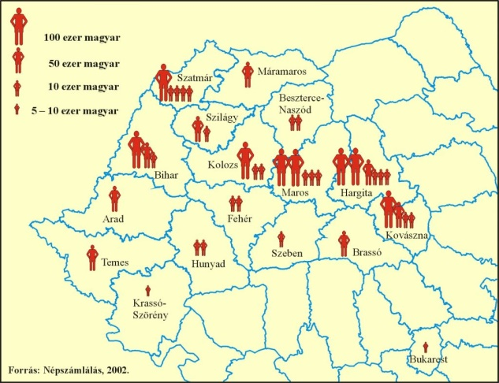](http://www.erdely.ma/uploaded/images/1465460_nagy.jpg)A Maros megyei RMDSZ nyilatkozatban reagált a prefektus „jó tanácsaira”. A szervezet elnöke, Kelemen Atilla szerint Paşcan félrevezeti az embereket. „Ez nyilvánvalóan rossz szándékú kísérlet, aminek a célja a megosztás, a következményei beláthatatlanok lehetnek. Ha az erdélyi magyarságot úgynevezett magyarokra, székelyekre és csángókra osztva számlálják, statisztikai aránymutatóink jelentősen megváltozhatnak” – hangsúlyozta Kelemen, aki arra kéri a megye magyar nemzetiségű polgárait, hogy ne engedjenek az alattomos megtévesztésnek, vállalják bátran és öntudatosan magyar identitásukat, illetve magyar anyanyelvüket.

„Erdélyben csakis erős magyar közösségként tudunk mind a Székelyföldért, mind a csángó térségekért hathatósan harcolni! A népszámlálás kihívás elé állít minket: legyünk sokan magyarok, hogy fenntarthassuk a Székelyföldet, és megőrizhessük sajátos kultúránkat a csángóföldön is!” – foglalt állást a politikus.

Spielmann Mihály marosvásárhelyi történész helyi lakosként és szakértőként is reagált a prefektus állásfoglalására. „Székely anyanyelv nincs, a székelyek ezer éve magyarul beszélnek, ami semmiben sem különbözik a magyar nyelvtől. Majdnem olyan képtelenség ez, mintha oltyán, vagy moldvai nyelvről beszélnénk a román nyelv esetében. Ez a megosztási kísérlet már a két világháború között felbukkant, és Ceauşescu virágkorában újra elővették a párt ideológusai. Sajnos számos székely ember is beugrott ennek, összetévesztve a regionalizmust a nemzetiséggel” – mondta Spielmann.

Csak szimulálnak

Maros megyében ezen a héten 600 háztartásba kopognak a kérdezőbiztosok, akik „szimulálják” az őszi felmérést. Ioan Matei, a Maros megyei statisztikai hivatal vezetője elmondta: a próbaszámlálás célja felmérni, hogy mennyi időbe telik egy-egy személy adatainak felvétele, melyek azok a lépések, amelyek lassítják, vagy akadályozzák az eljárást. Most próbafelmérés lesz a tömbházakban, a kertes házakban, városon és falun egyaránt, hogy a biztosok „szokják” a terepet.

Lesznek meglepetések

Háromszéken a Maros megyeinél nyugodtabb körülmények között zajlik a próbanépszámlálás. Erdély András, a Kovászna megyei prefektúra szóvivője elmondta: a 61 kérdést tartalmazó kérdőív jelentős része az épületre, lakásra, családra és személyekre vonatkozó adatokat összesíti, de újdonságokat is tartalmaz a dokumentum a tíz évvel korábbihoz képest. Ezek közé tartozik például a megkérdezett memória-, vagy látási zavarait tisztázó kérdés. Lőrinczi Ferenc, a Kovászna megyei statisztikai hivatal szakembere hangsúlyozta, ezek az adatok nem kerülnek feldolgozásra, vagyis azokat is felkeresik majd ősszel, akikről most is begyűjtötték az adatokat.

Erdély.ma, 2011. máj. 11.

[Magyarok vagy székelyek?](http://erdely.ma/kozeletunk.php?id=91352&cim=magyarok_vagy_szekelyek)

Az őszre tervezett népszámlálási kérdőívek kijavítására szólítja fel az RMDSZ-t Szász Jenő, a Magyar Polgári Párt (MPP) elnöke. Ezekben a napokban országszerte próbanépszámlálás zajlik, amelynek kérdőívein az erdélyi magyarságot három  
kategóriában határozzák meg, magyarnak, székelynek vagy csángónak.

Szász Jenő szerint eközben a románságot nem osztják földrajzi népességekre, így mócokra, oltyánokra, moldvaiakra, havasiakra stb. Az MPP elnöke arra kéri „az RMDSZ józan politikusait”, kormányon belül hassanak oda, hogy az őszi népszámláláson a magyarság egy kategóriaként jelenjen meg a kérdőívekben.

Új Magyar Szó